报名的时候高中学校会下发这样的书，里面有当年高考招生的高校信息：主要是高校代码，以及下辖的专业代码：

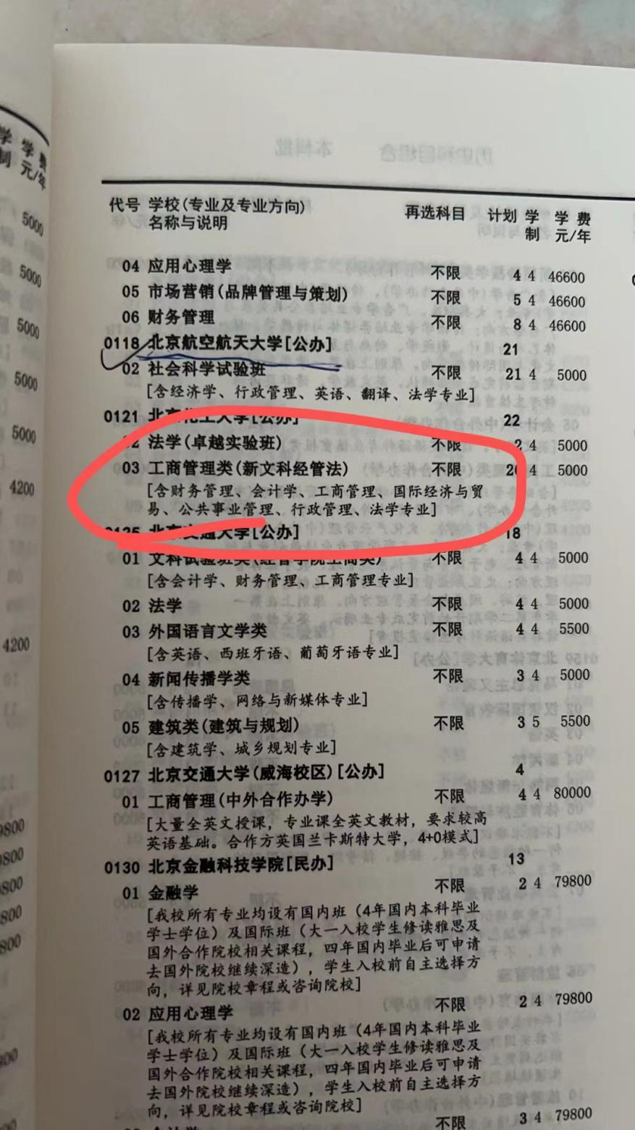

比如2024年高考生，这本书就是2024年即将招生的高校信息。

那么高考生以2023年一分一档线、2023年高校专业招生投档最低分

为依据。加上自身分数情况，来选择学校。

————————  
比如2024年小范高考分数600，分数在河北省排名是1000名，2024年高考生一共10万人，1000名就是前1%。

【小范将依据2023年投档最低分和一分一档来预测学校，以求自己的分数最大化利用】

2023年，600分是“河北工业大学”的最低投档线，那么小范就报名“河工大”，但是因为在最低投档线，报考成功率只有25%【这个可算智能吗？比如咱自己设置个阈值，在最低投档线+10分，成功率90%，最低投档线-10分，成功率10%】

2023年我这收集的数据资料发过去看看能用上不

接着，小范600，除了能上河工大，【河北高考允许填报志愿多达90个】，那还能继续填“冲刺学校、稳妥学校、和保底学校”。  
冲刺学校北京大学、稳妥学校石铁大、保底学校石家庄学院【这个也是根据2023年的分数来的，不是胡填】。

根据“2024年书上所写的学校代码和专业代码”在志愿填报界面依次添上，志愿填报界面是这样的：

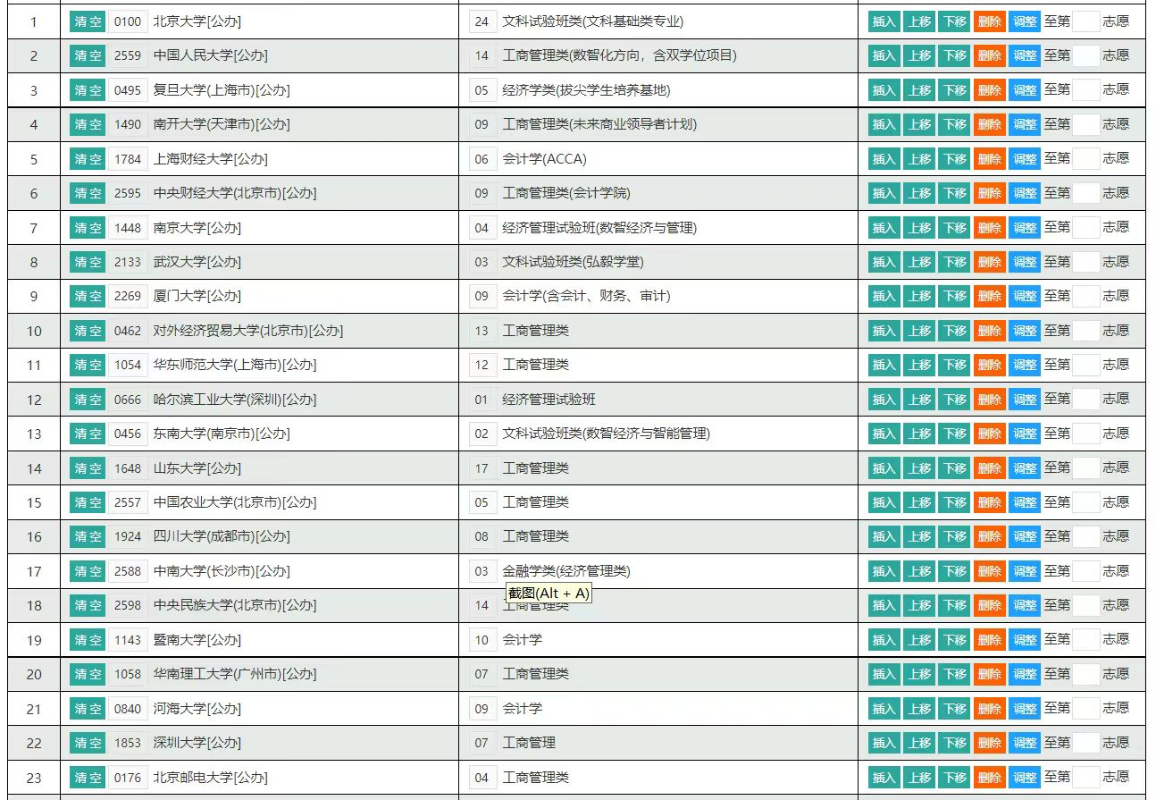

还有重要的一点：我的毕设题目是“面向职业兴趣的高考志愿填报系统”，一定要体现“面向职业兴趣”，怎么体现这个面向职业呢？

1.老师的意思是，用户进入填报过程前，先进行兴趣考察。

做一个“问答”，通过向使用用户提问，回答的方式，给出“推荐专业的权重”，然后根据这个权重和“学生报考学校的成功率”，进行推荐学校专业。这样吗？

1.中会涉及到一个问题是，是否默认用户对职业有所了解，如果不了解，在问答过程中(或者其他功能里面)，要不要对用户进行一定的职业介绍(工作信息、工作内容、社会地位、薪资待遇等)